微重力二甲醚射流火焰推举特性研究

摘 要：微重力环境消除了由重力引起的自然对流，在近极限火焰的现象研究方面有着较大的优势。本文以二甲醚层流扩散火焰为研究对象，使用清华大学自由落体设施以及相应的射流火焰装置，探究了其在常重力和微重力的火焰推举高度的控制因素。发现随着氮气稀释分数的增大，火焰的推举情况将会由最初的浮力主控转变为由惯性力主导，而随着二甲醚体积分数的增加，火焰推举高度上下限之间的距离逐渐缩小，可能存在某一推举火焰的临界体积分数。火焰进入微重力状态后，在推举高度不变的情况下，对应水平线与化学当量比轮廓交点处的流速增加，随着火焰比表面积增大，火焰温度降低，展现了较小的火焰传播速度，导致火焰的推举高度增加。
关键词：微重力实验；射流火焰；特征时间尺度；氮气稀释；二甲醚
中图分类号：TK411.2 文献标识码：A
--------------------------------------------------------------------------------------------------------------------------------

随着我国经济结构的不断转型升级，能源结构也迎来了变革。在交通运输领域，目前碳排放量占比最大的仍是燃油排放。面临着国家双碳目标的驱动下，要求对能源的利用方式进行变革，对燃料的种类进行革新。因此，如氢气、甲烷、氨气等低碳燃料受到更多重视，而在新型燃料或添加剂方面，二甲醚（dimethyl ether，DME）这样的低碳燃料同时引起广泛且深入的研究。
而相比于汽油、柴油等燃料，二甲醚具有若干优点：1）二甲醚的分子式中含有氧元素，并且分子结构中不存在碳碳单键；2) 掺混二甲醚的柴油，其凝点会大幅降低，极大的扩展了燃料在低温下的性能；3）十六烷值高（大概在55~60）；4）制备渠道广泛，目前可以由天然气、生物质催化重整，或是通过煤焦化工制取。基于以上优点，二甲醚有可能作为柴油替代燃料、柴油添加剂、燃烧改良剂被能源行业广泛应用在交通运输领域、发电领域、家用供暖供热等领域。因此需要相关研究来对二甲醚的燃烧特性进行刻画。
在射流火焰研究方面，层流射流扩散火焰高度在圆口喷嘴、自由射流或同轴伴流射流情况下的理论公式，由Roper^{[1]}等人得出，其基本假设为在轴向上，质量与动量的扩散占比太小，可以忽略不计；火焰的发射系数以及火焰温度较小、较低，辐射热损失可以忽略；质热扩散速率相等（Le=1）。随着研究深入，边缘火焰（Edge Flame）传播速度、燃料浓度梯度（Fuel Concentration Gradient）等概念的提出，层流射流火焰推举高度与射流出口速度及喷嘴直径之间的关系，由Lee^{[2]}得出。理论公式被表示为推举高度与出口速度成指数关系，并且指数可由斯密特数（Sc）得到。也因此，斯密特数的取值对于判断某种燃料能否升举有关键性的影响。能否对Sc进行精确的测定、求解，将会直接影响模型的准确程度。基于此，Hwang^{[3]}等人，基于流体力学中的相似原理而得出的理论解，结合部分由实验拟合的半经验参数，对丙烷在常压、高压下的Sc进行了修正，进一步简化了层流射流火焰推举高度与射流出口速度及喷嘴直径之间的关系。以上理论公式能够在定性上解释火焰推举高度，然而相关的理论模型使用无限薄火焰假设，对于二甲醚在低温和高温氧化反应路径以及近极限的工况来说，可能因为弱反应区形成较厚的火焰，同样的理论是否能解释仍有待探索。
对于近极限的弱火焰来说，在正常重力情况下，由于燃烧释放的热量造成周围气流产生较大的温度和密度梯度，进而造成了强烈的自然对流现象，这种由浮力所诱导的自然对流现象，使得燃烧过程中动量传递、热量传递、质量传递的关系变得复杂，使得在正常重力下对燃烧现象的研究很难进行单变量单因素的解耦研究。同时如果自然对流强度较高，还会掩盖一些微弱但本质的燃烧现象。例如：对于地表重力的火焰，由浮力所引起的火焰拉伸率的倒数与 t_{inv}或 t_{vis} 相当。在没有重力的情况下，在1g中微弱的火焰拉伸效应可能会占主导地位。在这方面，Ronney 和 Sivashinsky等人^{[4]}根据微重力下球形火焰的拉伸率，得出了其理论火焰传播速度。并且对相关公式进行数值积分得出：对于Le<1 的情况，火焰曲率拉伸效应的作用与热损失的效应相反，会增强火焰的燃烧情况，让平面火焰情况下不可燃的混合物变得可燃，使之能够维持住持续膨胀的球形火焰，直到球形火焰的半径达到临界值，极大的完善了人们对于火焰拉伸率影响的认识。因此，利用微重力环境研究弱火焰的特征和相应的理论模型具有一定的必要性。本研究以微重力火焰的角度切入研究二甲醚扩散火焰的推举现象，尝试解耦浮力效应对火焰推举机理的影响，研究火焰本身固有的推举现象和潜在可能被浮力掩盖的弱燃烧现象。
本研究利用清华大学微重力实验设施（Tsinghua University Freefall Facility, TUFF）^{[5]}进行地基微重力实验。设施能提供2.2秒的自由落体时间，能用于研究二甲醚火焰扩散火焰在短时间内形貌的变化，利于开展对重力响应时间短的现象研究，并为空间站长时间微重力实验积累地基测试数据库。

1 实验方法
1.1 微重力实验设施
清华大学微重力实验设施（TUFF）如图1所示，其位于李兆基科技大楼内部，利用原大楼通风管道（约0.9 m×0.9m截面，高约40米）于六层实验室搭建实验准备区，自由落体区域搭建管道防护措施，地下一层至地下四层搭建永磁减速装置，利用电磁涡流效应对落舱导体翼板进行高速制动。自由落体过程中采用外舱和内部实验平台分离的措施，已将风阻对实验平台微重力水平的影响降低。经测量，内部实验平台的微重力水平能达到10⁻³ g。从六层至地下四层有垂直的安全缆绳，与自由落体舱体（落舱）结构形成限位关系，保障自由落体实验过程中的安全^{[5]}。
自由落体实验系统分为四个部分： 1）设施控制系统：用于监控六层实验准备区各处的装置状态和录像，同时反馈地下一层和地下四层的录像和安全连锁门禁情况；2）落舱释放系统：位于六层实验室，使用气动夹头将落舱和内部实验台架顶部圆柱状结构夹紧，在安全联锁启动的情况下打开气动落道门，通过释放气动夹头压力释放落舱；3）永磁减速系统：此为被动制动系统，无需加电，具有多对铷磁铁模块，通过落舱导体翼通过模块切割磁力线，在导体翼中形成电磁涡流制动效应（制动力约与速度成正比），达到对落舱减速的效果，可将200 kg左右的落舱台架在80 km/hr的速度短时间内减至较低的匀速下降，减速过程中加速度不超过15 g，能确保实验台架中的装置安全；4）落舱回收机构：位于六层实验室顶部，能控制电动葫芦将回收铁链下降至地下四层，在人工安装吊钩之后，能在20分钟内将地下四层的落舱回收至六层实验室，再次进行下次实验准备。
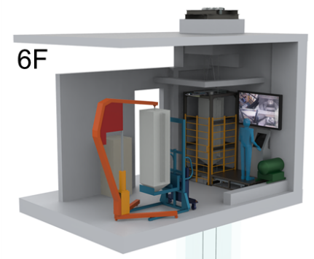
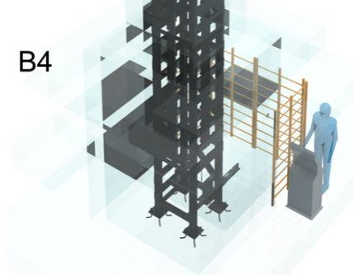
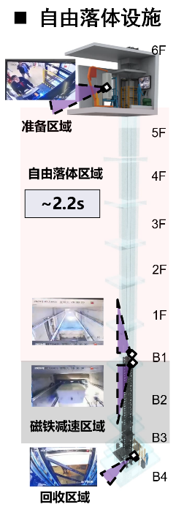
图 1 清华大学微重力实验设施（TUFF）
整体示意图

1.2 落舱内部实验平台
落舱内部实验平台整体高120 cm，内部具有多个正方形结构的装置搭建平面，长宽均为42 cm，可供不同实验进行多样化的调整。本研究的微重力二甲醚火焰实验需要多个气瓶的阀门控制，点火头在特定时间以设定功率加热，并在加热之后撤离火焰区，需要在平台上安装射流火焰燃烧器，能够实现氮气稀释功能。最重要的是，这些装置必须在自由落体过程中持续供电和控制，并实现实时加速度的测量和火焰图像拍摄。
基于以上需求，本研究所搭建的落舱内部实验平台如下图所示，从上到下可分为四个部分：
1）电源和控制设备层：主要放置磷酸铁锂电池（12V），加速度传感器（用于检测实验过程中的重力水平），树莓派微型电脑（用于实验流程的控制，包括开阀门、点火、记录加速度数据等）；
2）实验腔体层：主要放置扩散燃烧器，电热丝点火头，小型舵机（用于控制点火头位置），气体混合容器，GoPro相机等；
3）气路控制层：主要放置质量流量计，电磁阀（控制气路开闭）；
4）气瓶安装层：放置实验所用的燃料、稀释剂的气瓶。
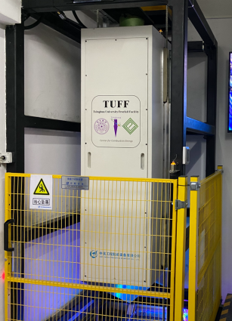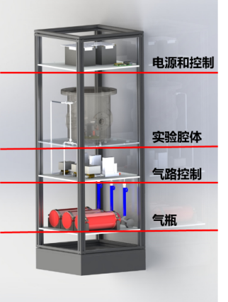
图 2 落舱外舱（左）和
内部实验平台结构示意图（右）
整体燃烧装置的管路原理如图3所示，其组成为：燃料/稀释剂气瓶，两个质量流量控制器，一个用于均匀混合气体的圆柱容器，一个自由射流/伴流两用的燃烧器，和一个用于记录实验结果的GoPro数码相机。二甲醚（燃料）与氮气（稀释剂）分别通过质量流量计进行流量控制。之后通过混气装置进行均匀混合，再送入燃烧器进行实验。最后火焰的形貌与推举高度由GoPro相机记录。
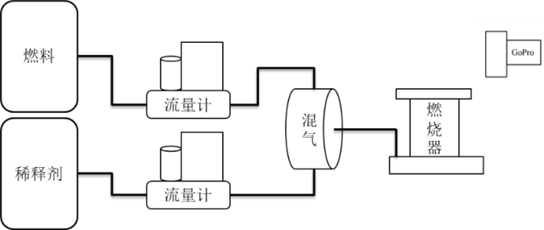
图 3 燃烧装置原理图
本研究所使用的燃烧器类似空间站燃烧科学实验项目燃烧器，剖面图如图4所示。燃烧器中心管内径1.4 mm，外径2.4 mm，能够通过增加流量实现二甲醚火焰的直接推举。由于本次实验所进行的是二甲醚自由射流推举火焰实验，因此伴流管路的流量为0 slpm。
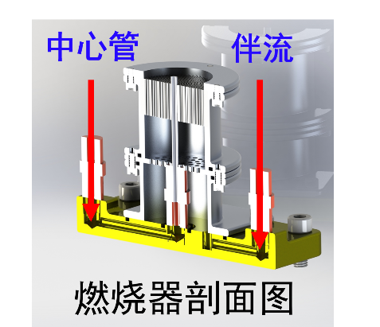
图 4 伴流/自由射流燃烧器剖面图
考虑到燃烧器的出口直径与电热丝直径具有相近的数量级，即电热丝在出口上方的存在会显著影响出口流速的变化与对应下游流场的发展，因此在成功点火后，电热丝需要及时撤离，如图5所示。
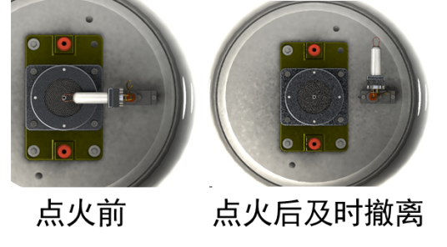
图 5 实验腔体内的点火装置
本实验使用舵机进行电热丝位置的控制，在开启电磁阀前，使用舵机将点火头移动到点火位置；开启电磁阀后3 s，点火头通电1.5s，通电电压根据不同的流速与燃料浓度，从2.5~3.5V不等。出现火焰后，舵机旋转将点火头移动到待命位置。实验成功结束，电磁阀关闭后，点火头归位到点火位置。实验过程中火焰的情况由GoPro Hero 10 相机进行拍摄，拍摄参数为分辨率3840 × 2160，拍摄帧率30 fps。相机的触发由移动设备远程连接手动触发。视频文件存储在相机内置的SD卡中。
实验的具体流程，可分为以下几个步骤：1）装置通电，打开气瓶阀门，连接树莓派和GoPro相机；2）下落前20 s，电磁阀打开，点火头移动到点火位置，通电（点火）1.5s后，撤离（顺时针旋转90°），树莓派通过串口给流量计发送信号调节流量至所要求的工况；3）加速度传感器每隔0.1 s检测一次重力水平，当检测到落舱被释放（重力加速度为0时），微型电脑开始记录实验数据，持续记录4 s；4）数据记录完成后（下落4 s后），树莓派发送指令关闭电磁阀，点火头回到点火位置。

2 常重力二甲醚推举火焰
为层流扩散推举火焰根部为三叉结构，对其推举高度的定义应从三叉交汇点出发。本章主要分四方面的内容：一是将实验图像与前人工作相印证，证实了实验中所观察到的火焰图像是三叉结构。二是通过对火焰锋面
处的浮力与惯性力绝对大小和相对比值的分析，研究了火焰推举高度的范围大小随氮气稀释程度的改变。三是对冷态射流流场方程进行简要介绍与推导，并根据火焰传播模型提出稳定机制。四是利用推导的相关方程与理论，从火焰上游来流速度和当地火焰传播速度，对推举高度的变化进行理论分析。
2.1 火焰的推举结构及高度
对于层流射流扩散推举火焰，其经典结构为三叉火焰结构^{[6][7]}，火焰形貌如图6所示。
经过惰性气体稀释（未经过稀释）的燃料从喷口向上喷出，周围环境的空气（氧化剂）被卷吸并与燃料进行掺混，在空间中形成一个中间浓，两侧稀薄的组分场。
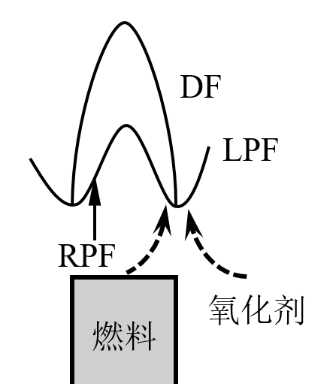
图 6 三叉火焰结构
当火焰形成后，因为组分场的分布特点（中间富燃料，两侧富氧化剂），火焰会呈现出三个分隔的反应锋面，从内到外依次是：富燃预混分支（Rich Premixed Flame），扩散火焰分支（Diffusion Flame），贫燃预混分支（Lean Premixed Flame）。三个火焰锋面的交汇点，被称为三叉点，也叫做火焰的稳定点。从火焰的三叉点到燃烧器喷口的垂直距离被定义为火焰的推举高度$h_{f}$，是此部分重点关注的火焰特性表观参数。
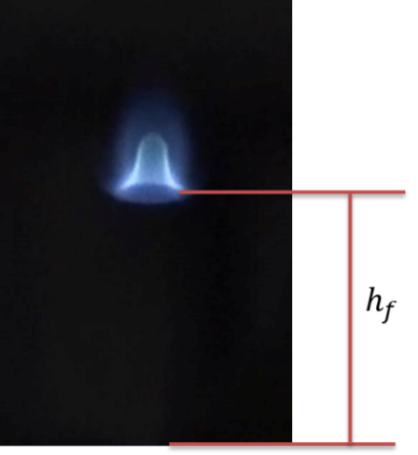
图 7 火焰推举高度$h_{f}$定义示意图

2.2 氮气稀释比率对推举高度上限与下限的影响
表1展示了本研究中二甲醚和氮气在燃烧器中心管的配比以及相应出口雷诺数（Re_{d}）和常重力实验的结果。
二甲醚流量  （slpm） | 氮气流量  (slpm) | 二甲醚  体积分数 | 出口速度  (cm·s⁻¹) | Re_{d} |  | 常重力  结果
0.046 | 0.108 | 0.30 | 166.8 | 48 | 附着火焰
0.054 | 0.125 | 0.30 | 193.9 | 56 | 稳定推举
0.065 | 0.151 | 0.30 | 234.0 | 67 | 稳定推举
0.071 | 0.165 | 0.30 | 255.6 | 74 | 火焰面褶皱
0.074 | 0.172 | 0.30 | 266.5 | 77 | 吹熄
表1 固定二甲醚浓度下常重力火焰的附着、推举与吹熄现象参数

图8列举了几个具有代表性的工况，阐述推举高度$h_{f}$、火焰行为和出口雷诺数Re_{d}的具体关系。
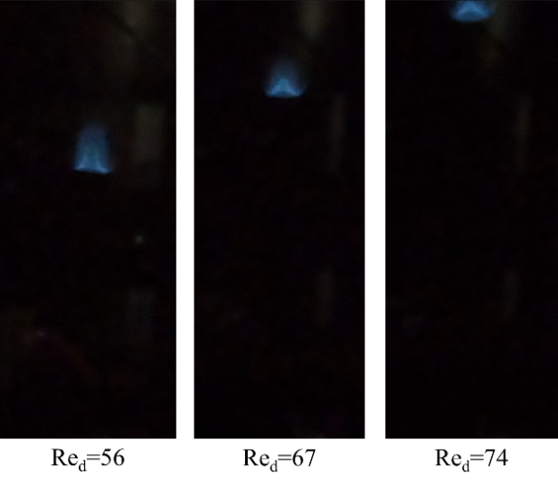
图 8 推举高度随出口处Re_{d}的变化

这里参考Roper等人^{[1]}的工作，通过射流出口处的雷诺数（出口雷诺数，Re_{d}）和氮气掺混后的当量比S，定义在火焰锋面处的惯性力参量——强迫对流速度U_{F}

$U_{F}=\frac{U_{d}}{S+1×Y_{0}}$ （1）
式中，U_{d}表示出口处的速度，S表示氮气掺混后的化学当量下的空燃比，Y₀表示二甲醚的浓度。以纯净二甲醚燃料为例，其化学当量空燃比为10，当二甲醚浓度分别为25%、36.5%时，空燃比分别为3.54、4.86。
相对应的火焰锋面附近的浮力参量也可以用由浮力诱导的最大对流速度U_{buo,max}来衡量：

$U_{buo,max}={\left[2×\left(\frac{ρ_{0}-ρ_{b}}{ρ_{b}}\right)gL\right]}^{1/2}$ （2）
式中，$ρ_{0}$表示上游未燃混合物的平均密度，$ρ_{b}$表示燃烧后烟气的平均密度，g为重力加速度，L定义为特征长度，在本研究中，L的取值为火焰的推举高度$h_{f}$。
下面以二甲醚浓度为30%为例，首先分析火焰锋面处的浮力与惯性力随Re_{d}的变化情况，其计算结果如下表：
表2 固定二甲醚体积分数（0.30）下
浮力与惯性力的相对大小
Re_{d} | h_{f} (cm) | 二甲醚  体积分数 | U_{buo,max} (m/s) | U_{F}(m/s) | U_{buo,max}/U_{F}
48 | 0 | 0.30 | 0 | - | 0
56 | 14.3 | 0.30 | 3.78 | 0.394 | 9.6
67 | 15.7 | 0.30 | 3.96 | 0.48 | 8.3
74 | 17.8 | 0.30 | 4.22 | 0.536 | 7.9

由表2中可以看到，在固定燃料浓度的情况下，随着出口处雷诺数的增加，浮力和惯性力的大小保持同步增加，但二者的比值呈现减小趋势。从中可以得出两点结论：1）在出口处雷诺处较小的情况下，火焰峰面处的浮力对流速度远大于强迫对流速度，因此可以认为火焰锋面处的质热扩散与稳定是由浮力主控。2）随出口雷诺数的增加，浮力的相对影响在减弱，可以推断，当出口流速足够大时，由初始动量所引起的强迫对流将会是锋面处质热传递以及火焰稳定的主控因素。
此外，由于在示例工况中，由浮力所导致的最大对流速度远大于初始动量所造成的强迫对流速度，因此在微重力环境实现对应工况时，浮力对流速度的消失，质热传递将明显减弱，期待出现火焰熄灭的现象。
通过氮气稀释调控二甲醚体积分数和流速，能形成不同火焰推举现象。图9是二甲醚火焰在不同浓度工况下附着、推举与吹熄的分区图，而表3展示了实现临界推举的代表性工况。
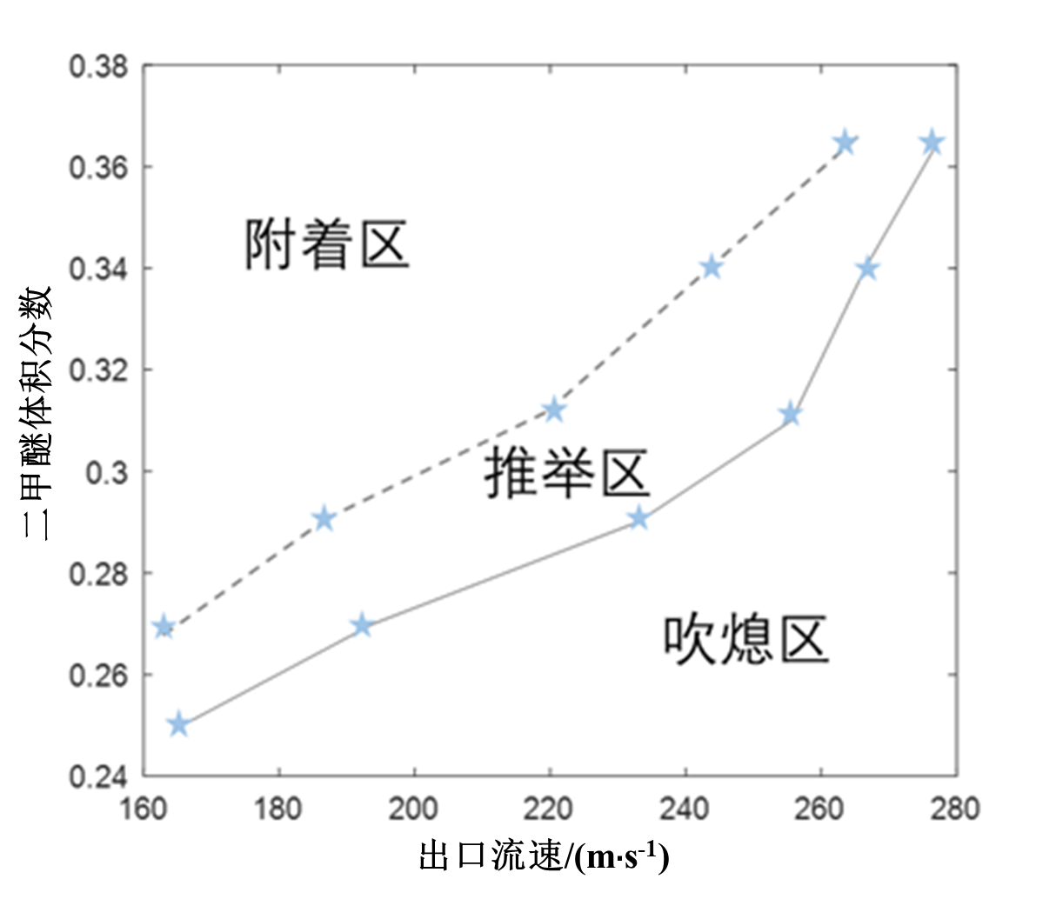
图 9 氮气稀释与推举高度极限的关系

表3 不同二甲醚浓度下的临界推举高度工况表
二甲醚流量  （slpm） | 氮气流量  (slpm) | 出口速度  (cm/s) | 二甲醚  体积分数 | Re_{d}
0.038 | 0.115 | 0.25 | 165.7 | 48
0.048 | 0.131 | 0.27 | 193.9 | 56
0.062 | 0.153 | 0.29 | 232.9 | 67
0.073 | 0.163 | 0.31 | 255.6 | 74
0.084 | 0.162 | 0.34 | 266.5 | 77
0.093 | 0.163 | 0.365 | 277.3 | 80

实验表明，在同一个二甲醚浓度下，存在推举高度的上限和下限（如图10所示意）。高度下限以下只生成附着于燃烧器出口的火焰（附着火焰），而高度上限以上则发生了火焰的吹熄，代表着火焰锋面在混合层当地的传播速度不再大于流场速度，火焰不再稳定推举于固定坐标系中。不同二甲醚浓度对应的推举高度上限和相应的火焰形态如图11所示。

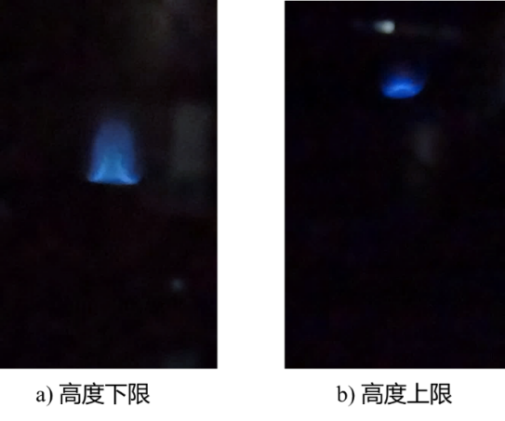
图 10 火焰推举高度上下限示意图
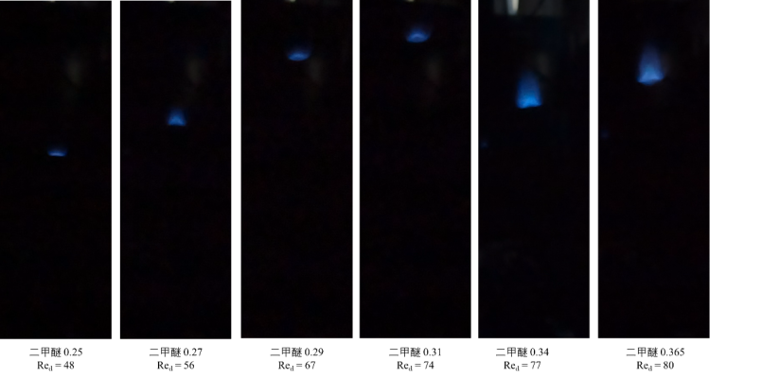
图 11 不同稀释程度下，常重力二甲醚火焰
推举高度上限的变化
由图9至图11中的实验结果可以总结三个现象：1）随着氮气稀释的逐渐减少，二甲醚火焰，推举高度的上下限，逐渐贴近。射流扩散火焰能够稳定推举的范围变窄。代表着三叉火焰面对初始射流动量的包容度减小，火焰锋面更容易收到初始动量的影响，使得火焰吹熄；2）当二甲醚的体积分数小于0.3时，再增加氮气流量，二甲醚推举高度的上下限之间的距离，基本保持不变。在间距保持不变的同时，推举火焰的上限流速与下限流速均与燃料浓度呈现正相关关系。即燃料浓度越高，火焰能够允许更大的强迫对流速度；3）持续减小氮气稀释程度，增大二甲醚浓度，上下限之间的距离持续缩短，可以预期会存在一个临界的二甲醚体积分数，让推举高度的上限与下限重合，使得燃料浓度高于临界体积分数时，无法形成推举火焰。
对应表3的工况，计算了浮力与惯性力的参量值，如表4所示。
表4 不同二甲醚体积分数下浮力与惯性力
Re_{d} | h_{f}(cm) | 二甲醚  体积分数 | U_{buo,max} (m/s) | U_{F} (m/s) | U_{buo,max}/U_{F}
48 | 13.5 | 0.25 | 3.67 | 0.364 | 9.7
56 | 14.7 | 0.27 | 3.83 | 0.398 | 9.5
67 | 16.8 | 0.29 | 4.09 | 0.456 | 8.8
74 | 17.8 | 0.31 | 4.21 | 0.464 | 9.2
77 | 15.3 | 0.34 | 3.91 | 0.448 | 10.2
80 | 16.2 | 0.365 | 4.02 | 0.440 | 11.0
由计算结果可以看出：在某些特定范围内，U_{buo,max}随着氮气比例增加，因为化学释热的减小，相对温度差、密度差的减小，而相应减小。值得注意的是，在二甲醚浓度大于31%时出现了某些反常现象。在浓度区间31~34%的范围内，浮力诱导的最大对流速度出现反常的下降的趋势。考虑对应的工况设置，燃料浓度和出口流速都有所变化，浮力所诱导的自然对流速度随二甲醚浓度的增大而增大，初始动量所导致的强迫对流速度随出口速度的增大而增大。在两个因素都改变的情况下，火焰稳定中的浮力与惯性力的比值并不呈现单调变化。即随着氮气稀释分数的增大，在火焰的推举上限条件下，不能直接认为火焰的主导因素向惯性力过渡，对处于推举上限的火焰来说，浮力将仍会是主导因素。
对于中间位置的某些工况中，可能存在一个临界燃料浓度，使得在临界浓度之下与临界浓度之上，火焰的推举的上限都会随着稀释的减小而增大。但是对与浮力与惯性力的比值，在临界浓度之下，二者比值U_{buo,max}/U_{F}会随着稀释程度的减小，燃料浓度的增大，而减小。在临界浓度之上，二者的比值U_{buo,max}/U_{F}会随着稀释程度的增大，燃料浓度的减小，而减小。这从另一个角度反映了U_{buo,max}和U_{F}随着氮气稀释程度的变化关系，即随着氮气稀释程度的减小，在推举上限的条件下，二者的增长速率并不同步，在燃料浓度较低的时候，U_{F}的增长速率高于U_{buo,max}，越过某一临界浓度之后，U_{buo,max}的增长速率高于U_{F。}
2.3 二甲醚火焰的推举稳定机理及稀释的影响
根据现有火焰稳定机理^{[8]} ^{[9]}，影响二甲醚火焰推举高度的两个参量分别是火焰稳定点的当地流场速度，以及稳定点的火焰传播速度。
对于火焰稳定点的当地流场速度，可以通过求解流场控制方程中的速度量得到。根据本研究中火焰的轴对称、圆形喷口、层流、稳态等特性，流场控制方程可以在二维极坐标系下得到^{[10]}：
$u=\frac{1}{r^{2}sinθ}\frac{∂ψ}{∂θ∂r}$ （3）
$v=\frac{1}{rsinθ}\frac{∂ψ}{∂r}$ （4）
其中，$u$为轴向速度，$v$为径向速度，$ψ$为流线方程。又：
$\frac{∂ψ}{∂r}=\frac{4θ^{2}}{θ^{2}+θ_{0}^{2}}$ （5）
$θ_{0}={\left(\frac{32}{3Re^{2}}\right)}^{0.5}$ （6）
因此，下游流场的轴向速度可以解出为
$u=\frac{8v}{r}{\left(\frac{θ_{0}}{θ^{2}+θ_{0}^{2}}\right)}^{2}$ （7）
类比质量传递与动量传递的相似性，下流流场的燃料质量分数可以解出为：
$Y_{F}=\frac{\sqrt{3}\left(2Sc+1\right)Y_{F,e}d}{6θ_{0}r}{\left(\frac{θ^{2}+θ_{0}^{2}}{θ_{0}^{2}}\right)}^{-2Sc}$ （8）
其中，Sc表示为稀释后燃料的斯密特数，$Y_{F,e}$表示出口处燃料的质量分数，$d$表示燃烧器出口内径。对于三叉火焰来说，其稳定位置在燃料与空气混合到化学当量比的位置上，即：$Y_{F}=Y_{F,st}$，对于燃料化学当量比的具体数值，可以用化学反应方程式求出：
将$Y_{F}=Y_{F,st}$带入公式（8）可以解出化学当量比轮廓曲线的方程：
$r_{st}=\frac{\sqrt{3}\left(2Sc+1\right)Y_{F,e}d}{6θ_{0}Y_{F,st}}{\left(\frac{θ^{2}+θ_{0}^{2}}{θ_{0}^{2}}\right)}^{-2Sc}$ （9）
再将（9）带入到（7）中求当量比轮廓曲线上各个点的流速：
$u_{st}=\frac{48{vY}_{F,st}}{\sqrt{3}d\left(2Sc+1\right)Y_{F,e}θ_{0}}{\left(\frac{θ^{2}+θ_{0}^{2}}{θ_{0}^{2}}\right)}^{2Sc-2}$（10）
至此，我们对于冷态层流射流流场的流速情况和组分分布情况均有了详细了解，以浓度场为准，当$Y_{F}=Y_{F,st}$时，组分等值线（化学当量比轮廓线）的图像如图12所示：

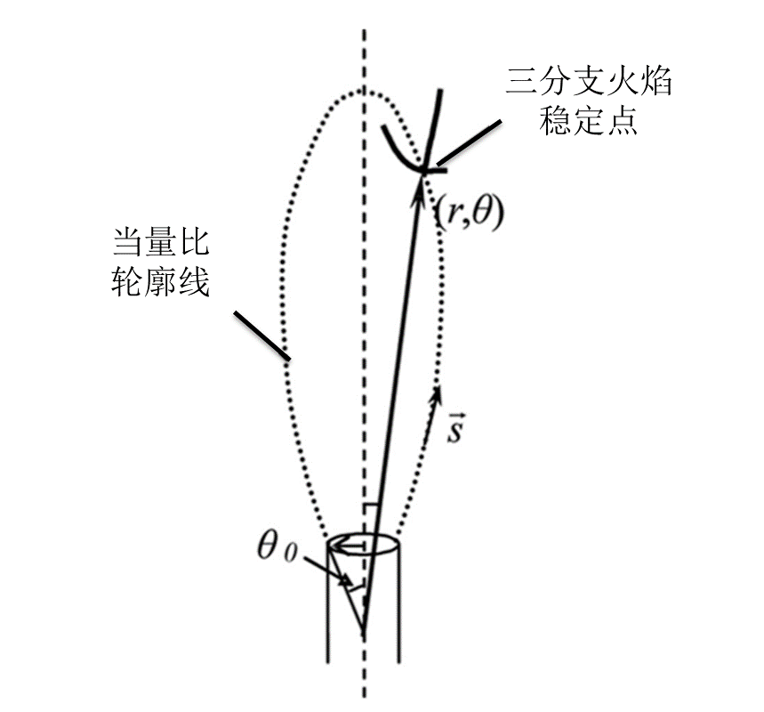
图 12 化学当量比轮廓线
对于火焰传播速度，因为二甲醚的路易斯数接近于1，因此在火焰传播速度模型中需要考虑以下几个影响因素：燃烧释热膨胀，混合物组分浓度梯度，火焰的拉伸效应。适合的火焰速度模型是Ju等人^{[11]}提出：
$u_{p}=S_{L}^{0}(1+α-Ax{\left(1+x^{2}\right)}^{2Sc-1})$ （11）
其中A为与燃料特性相关的常量，$S_{L}^{0}$为燃料层流火焰燃烧速度，$α$为燃烧反应释热率，$x$定义为：$x=θ/θ_{0}$。对于火焰的稳定机理可以描述为：
$u_{p}=u_{st}$ （12）
$\vec{s}∙∇(u_{p}-u_{st})≥0$ （13）
$\vec{s}$表示沿着当量比轮廓曲线的单位向量，$∇(u_{p}-u_{st})$表示火焰传播速度与当地流场速度之差的函数的梯度。公式（12）表示在火焰稳定点，火焰传播速度与当地流场速度要相等。公式（13）表示在火焰稳定点，速度差的函数的变化趋势，要与火焰沿轮廓线的位移趋势相同，换言之，当火焰向下游移动时，$\vec{s}$为正，此时，$\left(u_{p}-u_{st}\right)$的变化量在$\vec{s}$方向上的分量要大于零，这时在当量比轮廓线下游的某一点，$u_{p}>u_{st}$，火焰向上游传播，重新回到原来的稳定点。反之，如果火焰向上游移动，也最终会重新回到稳定点。
2.4 氮气稀释对推举高度的影响
表5给出了相同流速下不同氮气稀释浓度的三组代表性实验工况。
表5 氮气稀释对推举高度的影响
序号 | 二甲醚流量  （slpm） | 氮气流量  (slpm) | 出口速度  (cm/s) | 二甲醚  体积分数 | 常重力  实验结果
1 | 0.054 | 0.161 | 198.03 | 0.31 | 稳定推举
2 | 0.058 | 0.157 | 198.03 | 0.27 | 稳定推举
3 | 0.062 | 0.153 | 198.03 | 0.25 | 稳定推举

由表5所给出的三个工况可以看出，保证二甲醚和氮气的总流量不变，改变二者的比例，当二甲醚浓度从31%降到25%，氮气掺和浓度从69%升到75%，二甲醚推举火焰的推举高度逐渐增加，并且呈现非线性增加的趋势，如图13所示。
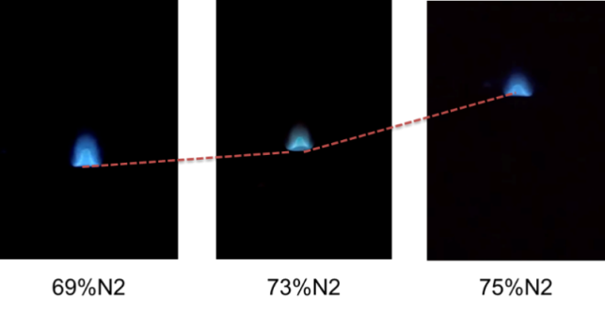
图 13 推举高度随氮气稀释变化示意图

公式（9）可得，在保持中心管流量不变的情况下，增加氮气流量，减小二甲醚流量，即增加氮气稀释程度，$Y_{F,e}$减小，与之前相比，化学当量比轮廓线向内收缩，同样的推举高度水平线与化学当量比轮廓线的交点，也向内移动。仍然考虑推举火焰的稳定机理为当地流场速度和火焰传播速度的平衡，二者在化学当量比轮廓线上的分布如图14所示^{[11]}：
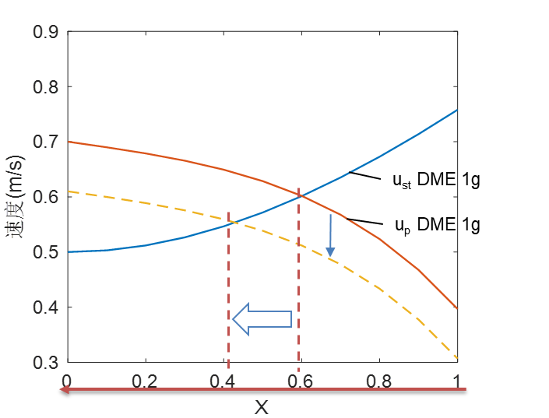
图 14 流速和火焰传播速度沿当量比曲线的分布
对于当地流场速度：由于中心管流量保持不变，在忽略由质量扩散造成速度场差异的假设下，改变氮气稀释分数前后，射流流场整体流速情况不变。固定推举高度，水平取一个速度截面（线），截面上的速度分布，为高斯函数的变种，即，越靠近中心轴线部分速度越大。因此在同一推举高度处，化学当量比轮廓上的点，其当地流场速度变大。
对于火焰传播速度：由于增加了氮气流量，减小了燃料流量，由公式（11）可得，燃烧反应的热释放率变小，相对应的火焰传播速度变小。综上，增加氮气稀释后，在原先的推举高度处，当地流场速度增加火焰传播速度减小，造成火焰向下游传播，即推举高度增加。

3 微重力下二甲醚火焰推举高度的变化
3.1 重力对推举高度的影响
重力水平对火焰推举情况的影响主要体现在对无粘性浮力特征时间t_{inv}上，前人对于微重力火焰的分析视角也主要集中在特征时间尺度和Gr、Fr等无量纲数的变化上。本章的分析角度仍与上一章相同，从火焰的稳定机理出发，探究重力水平对火焰稳定的两个关键变量——来流速度和火焰传播速度各自的影响，来分析实验结果。下表列出了本研究进行几个代表性微重力实验参数和实验结果，此处的每个实验皆在常重力先点燃火焰，达到稳态之后将落舱释放进入微重力环境，以观察失重对火焰推举行为的影响（如图15所示），图中左侧为常重力火焰，右侧为微重力火焰，可以看出进入微重力后火焰的体积减小，火焰的推举高度增加。
表6 常重力至微重力二甲醚推举火焰实验参数（类似于表2）和常重力状态
序号 | 二甲醚流量  （slpm） | 氮气流量  (slpm) | 出口速度  (cm/s) | 二甲醚  体积分数 | 常重力状态  （进入微重力前）
1 | 0.067 | 0.148 | 232.9 | 0.31 | 稳定推举
2 | 0.048 | 0.131 | 193.9 | 0.27 | 火焰面褶皱
3 | 0.038 | 0.110 | 160.3 | 0.26 | 稳定推举
4 | 0.038 | 0.115 | 165.7 | 0.25 | 火焰面褶皱

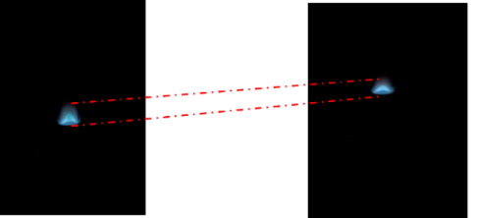
图 15 推举高度随重力变化示意图

在探究重力水平对推举高度的影响时，工况选取为地表重力下，临近推举上限的实验工况。主要考虑到2.3部分的结论：对于固定体积分数下的二甲醚推举火焰，浮力与惯性力的比值，会随着出口流速的增加而显著减小，即火焰锋面受浮力控制的比例减小，再进入微重力，消除浮力对火焰的影响后，其它的控制因素会显现出来。
图 16 推举高度随浓度、重力变化

图16所示的实验结果可以看出，在常重力下稳定推举的火焰，进入微重力后，推举高度会有小幅抬升，并且随着二甲醚浓度的增大，火焰推举高度的抬升幅度也在增大，整体抬升比例在10%~20%左右。因为考虑到在燃料浓度为31%-34%的范围内存在某一临界浓度，使得火焰锋面处浮力与惯性力的相对增长速率发生改变，也使得火焰的推举高度不在呈现单调变化。因此，在后续的实验中，并未选取燃料浓度大于31%的实验工况开展微重力实验。有关临界浓度的详细实验结构与理论分析，有待进一步的探究。
实验过程中还发现，当氮气稀释比例过高或者出口流速过高时，常重力下的稳定推举火焰进入微重力后会出现吹熄现象。具体的吹熄过程如图17所示。

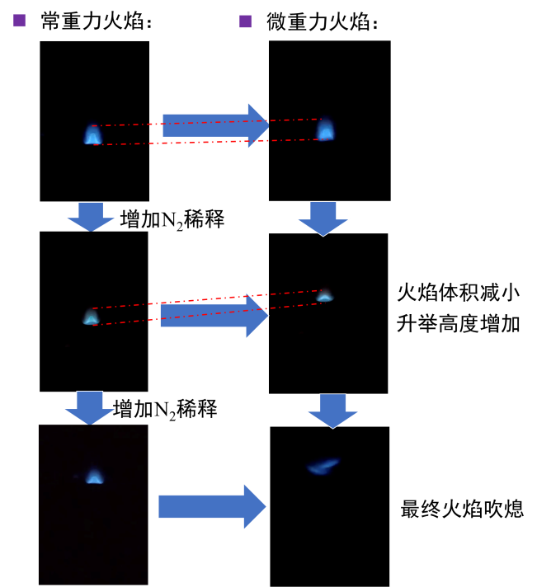
图 17 增加氮气稀释与重力水平变化的对比

观察在微重力下，火焰的吹熄过程可以发现，对比因氮气稀释程度过高，以及出口流速过大的吹熄图像，三者的瞬态吹熄过程有着极为明显的相似性。氮气稀释对于火焰锋面处浮力与惯性力的影响分别是：稀释程度越大，浮力与惯性力的绝对值都增大，但是浮力与惯性力的比值减小。流速对于火焰锋面处浮力与惯性力的影响与氮气的影响类似。
考虑到火焰因流速吹熄的过程，与因氮气稀释而吹熄的过程有较强的相似性，二者对火焰锋面处浮力惯性力的影响也有较强的相似性，推断：火焰因进入微重力状态而吹熄的过程与因流速、氮气稀释等过程具有相似性，那么微重力对于火焰锋面处的浮力与惯性力的影响，也应与二者具有一致的特性。
3.2 对当量比曲线上流速与火焰传播速度的影响
以下从推举火焰的稳定机理出发，分析在三叉火焰稳定点处，火焰上游来流速度与当地火焰传播速度的变化趋势，与二者曲线的交点，尝试对微重力下，火焰的推举高度变化进行理论解释。
对于向上的气体射流来说，如果气体混合物的密度小于环境空气的密度，那么向下的重力会对动量核心的耗散起到保护作用^{[12,13]}。相反如果气体混合物的密度大于周围环境空气的密度，那么向下的重力会对动量核心的耗散起到加速作用。对于当量比轮廓的影响体现为最高高度变小，最大径向半径变宽，即变矮变胖。当进入微重力状态后，冷态流场的变化为，变高变瘦。化学当量比轮廓线的变化与之同步。
对于推举火焰的稳定情况，仍然从当地流场速度和火焰传播速度二者的平衡出发考量。对于当地流场速度：由于化学当量比轮廓随流场的变化而向内收缩，同一推举高度水平线，与化学当量比，轮廓线的交点也向内收缩。对于这一交点处的速度分析，可分两方面考虑：1）交点更靠近，轴向方向在速度场不变的情况下，越靠近轴向，速度越大；2）由于微重力状态下，射流初始动量核心的耗散更小，因此在距出口同样远的距离处（同一推举高度下）截面上各个点的流速均有所增加。综合考虑两方面，交点处的流速增加。
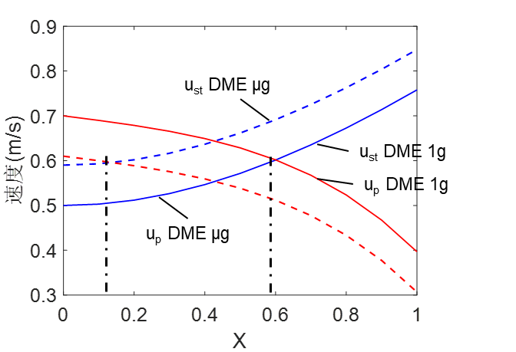
图 18 进入微重力后流速与火焰传播速度的变化
进一步考虑无粘性浮力对流特征时间尺度$t_{inv}≈\frac{d}{{\left(gd\right)}^{\frac{1}{2}}}={\left(\frac{d}{g}\right)}^{\frac{1}{2}}$。在出口直径不变的情况下，特征时间尺度随着重力水平的减小而增大，二甲醚与空气的化学反应特征时间尺度大约在10⁻³的数量级，进入微重力前，浮力特征时间尺度大概在10⁻²的数量级，与化学反应的数量级相接近，表示火焰主要由化学反应和浮力的自然对流效应控制，浮力对于火焰的稳定起到了重要作用。
进入微重力状态后，浮力特征时间尺度大概在10的数量级，远大于化学反应特征时间尺度、导热时间尺度、强迫对流时间尺度等，说明在微重力下，火焰的稳定主要是化学反应释热、辐射、对流换热、强迫对流掺混扩散等效应在主导。就火焰体积与当地火焰传播速度的变化情况来说，当二甲醚推举火焰由地表常重力状态进入到微重力后，根据实验的结果，可以看到火焰的长度缩短，体积减小。根据前人的相关研究^{[14][15]}，扩散火焰内部的温度与火焰的比表面积有负相关关系，当火焰的比表面积较大时（体积较小），对流与辐射的热损失率更高，在火焰释热率不变的情况下，散热增加火焰的温度降低。由公式（2-11）可得，火焰的热释放率不变，温度降低，层流火焰传播速度降低，造成$u_{p}$降低。
综上所述，当二甲醚火焰由常重力状态进入微重力后，在原有的推举高度处，火焰当地流速增加，火焰的当地传播速度由于温度的降低而减小，造成火焰向下游传播，即实验结果为火焰推举高度增加。

4 结论
本文主要通过地基微重力实验，探究了二甲醚自由射流推举扩散火焰的相关特性。主要着眼点在氮气稀释对于推举高度的影响以及重力水平对推举高度的影响。并尝试通过极坐标系下，射流扩散火焰的理论公式以及推举火焰的稳定机理两方面，对实验现象进行分析与解释。主要结论如下：
- 通过计算不同氮气稀释程度下，二甲醚三叉火焰面处的浮力U_{buo,max}与惯性力U_{F}的数值，发现惯性力U_{F}的大小会随着氮气稀释比例的增加，当量状态空燃比的减小，而增大。浮力U_{buo,max}的大小会因化学释热的减小，相对温度差、密度差的减小，而减小。即随着氮气稀释分数的增大，火焰的推举情况将会由最初的浮力主控转变为由惯性力主控。对应的实验结果表现为：火焰推举高度下限与上限之间的距离逐渐增加，火焰对流速变化（初始惯性力）的“包容性”增加。另一方面随着氮气稀释程度的减小，二甲醚体积分数的增加，火焰推举高度上下限之间的距离逐渐缩小，可能存在某一临界体积分数，使得二甲醚推举火焰无法直接由增加流量获得。
- 增加氮气稀释使得化学当量比轮廓曲线向内收缩，在保证推举高度不变的情况下，由于Re_{d}不变，对应水平线与化学当量比轮廓交点处的流速不变；氮气比例增加，反应强度减小，化学释热率的减小，火焰平均温度降低，火焰传播速度（边缘火焰速度）降低。原三叉稳定点处，混合物流动速度高于火焰传播速度，使得火焰向下游传播，火焰的推举高度增加。
- 火焰进入微重力状态后，初始射流的动量核心耗散减弱，化学当量比轮廓变细变长，同样保证推举高度不变的情况下，对应水平线与化学当量比轮廓交点处的流速增加。又因火焰体积减小，比表面积增大，火焰核心温度降低，所以火焰传播速度减小。综合考虑两个参量，火焰的推举高度增加。

参考文献(References)
- ROPER F G. The prediction of laminar jet diffusion flame sizes: Part I. Theoretical model[J]. Combustion and Flame, 1977, 29(C): 219-226.
- LEE B J, CHUNG S H. Stabilization of lifted tribrachial flames in a laminar nonpremixed jet[J]. Combustion and Flame, 1997, 109(1-2): 163-172.
- HWANG G J, JEON D S, KIM N I. Stabilization criteria of laminar lifted flames in a non-premixed jet through experiments at elevated pressures[J]. Fuel, 2021, 314.
- RONNEY P D, SIVASHINSKY G I. A Theoretical Study of Propagation and Extinction of Nonsteady Spherical Flame Fronts[J]. SIAM Journal on Applied Mathematics, 1989, 49(4): 1029-1046.
- LUO L, ZHOU H Y, SUN Y H, et al. Tsinghua University Freefall Facility ( TUFF ): A 2.2 Second Drop Tunnel for Microgravity Research[J]. Microgravity Science and Technology, 2021.
- LEE J, WON S H, JIN S H, et al. Propagation speed of tribrachial (triple) flame of propane in laminar jets under normal and micro gravity conditions[J]. Combustion and Flame, 2003, 134(4): 411-420.
- DENG S, ZHAO P, MULLER M E, et al. Stabilization of laminar nonpremixed DME/air coflow flames at elevated temperatures and pressures[J]. Combustion and Flame, 2015, 162(12): 4471-4478.
- AGGARWAL S K. Extinction of laminar partially premixed flames[J]. Progress in Energy and Combustion Science, 2009, 35(6): 528-570.
- LAWN C J. Lifted flames on fuel jets in co-flowing air[J]. Progress in Energy and Combustion Science, 2009, 35(1): 1-30.
- GHOSAL S, VERVISCH L U C. Stability Diagram for Lift-Off and Blowout of a Round Jet Laminar Diffusion Flame[J]. 2001, 655: 646-655.
- XUE Y, JU Y. Studies on the Liftoff Properties of Dimethyl Ether Jet Diffusion Flames[J]. Combust. Sci. and Tech., 2006, 178(12): 2219-2247.
- UDDIN M, POLLARD A. Self-similarity of coflowing jets: The virtual origin[J]. Physics of Fluids, 2007, 19(6), 27-34.
- REVUELTA A, SANCHEZ A L, et al. The virtual origin as a first-order correction for the far-field description of laminar jets[J]. Physics of Fluids, 2002, 14(6): 1821-1824.
- KANG Y H, WANG Q H, et al. Experimental and theoretical study on the fl ow , mixing , and combustion characteristics of dimethyl ether , methane , and LPG jet diffusion fl ames[J]. Fuel Processing Technology, 2015, 129: 98-112.
- CORPORATION R I, PARK C. Effects of Buoyancy on Laminar , Transitional , and Turbulent Gas Jet Diffusion Flames *[J]. Modern Developments in Energy, Combustion and Spectroscopy, 1992(September).

Lift-off Characteristics of Dimethyl Ether flame under microgravity
Abstract: Studying near-limit flame under microgravity is advantageous due to elimination of gravity driven natural convection. The present study investigates controlling factors of lifted laminar diffusion flames of dimethyl ether (DME) under normal- and microgravity environment using Tsinghua University Freefall Facility (TUFF) and associated jet flame apparatus. Results suggested that the buoyancy control mode turns into inertia control mode while increasing nitrogen dilution. Increasing DME volume fraction would shorten the distance between upper and lower lift-off heights, suggesting that there might be a critical point at which flames can no longer be lifted. Under the same lift-off height, when the flame is in microgravity, intersection point between the stoichiometric line and the height suggested higher flow speed. With the increase of relative surface area of flames and thus lower flame temperature, lower flame speed leads to increase of lift-off height under microgravity.
Key words: microgravity; jet flame; characteristic time scale; nitrogen dilution; dimethyl ether

